Aula 03 – APIs

Exercício 5:
Alterações arquivo api_loja.js:
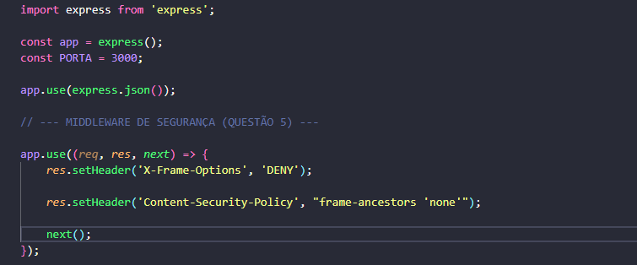
Arquivo testador.js:
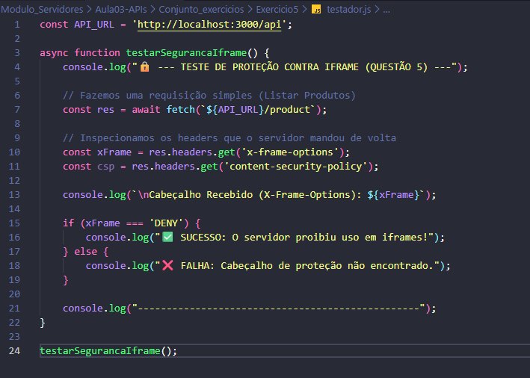

Teste:
